Le club Séquence évasion avance...
Le mm prend son rythme de croisière avec sa formule standart ou cat boat .
Les régates de micro magic se feront le samedi .
Les autres jours nous ferons du LASER
---------------
Notre base a été inaugurée par la régate mm du samedi 20 Juin avec un vent régulier force 3

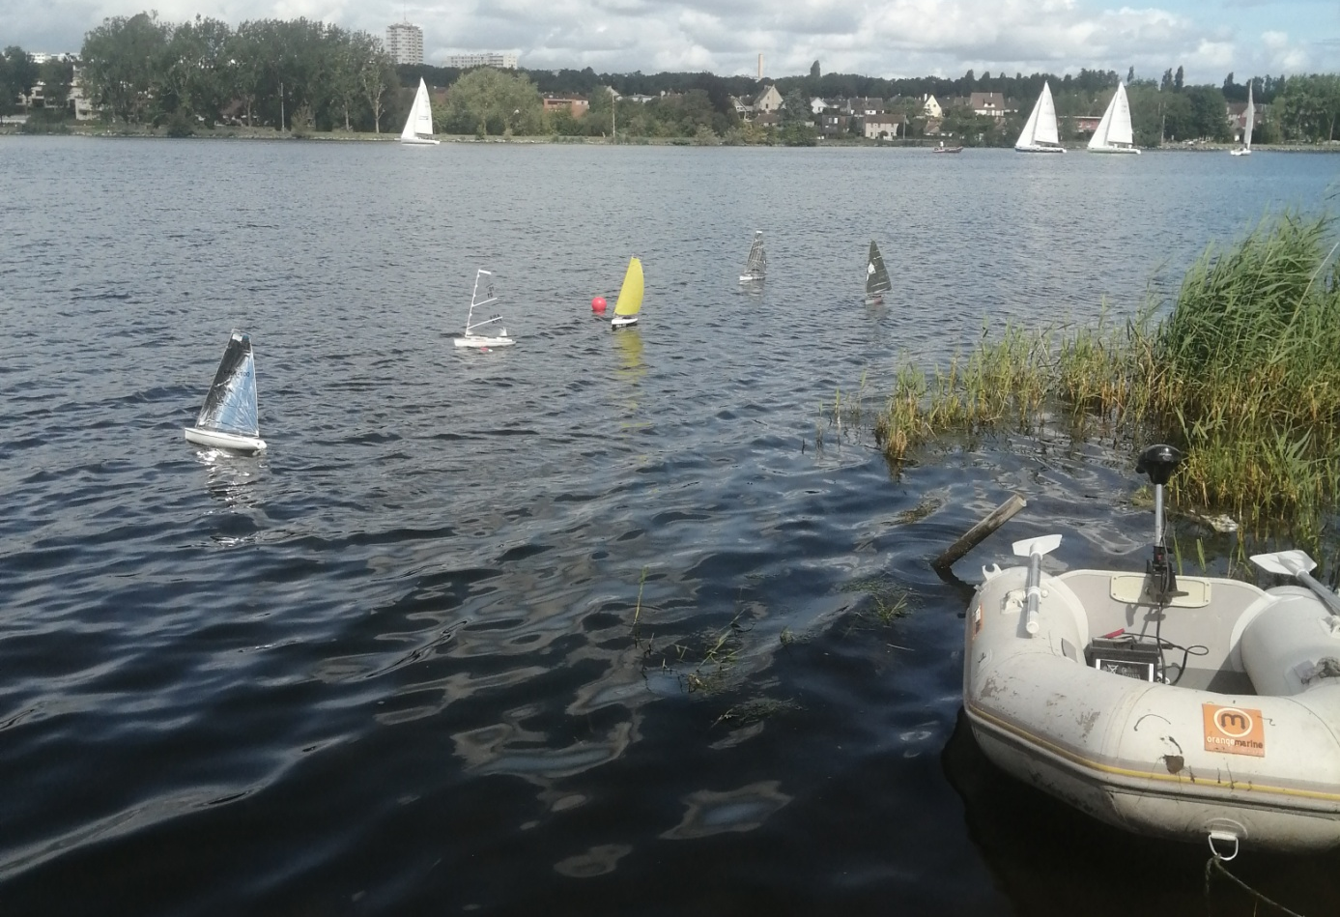
Le classement de cette régate est
- P Colin
- 2 Jp Bonafon
- T Grenier
- 4 P Demougin
- 5 X Rigaud
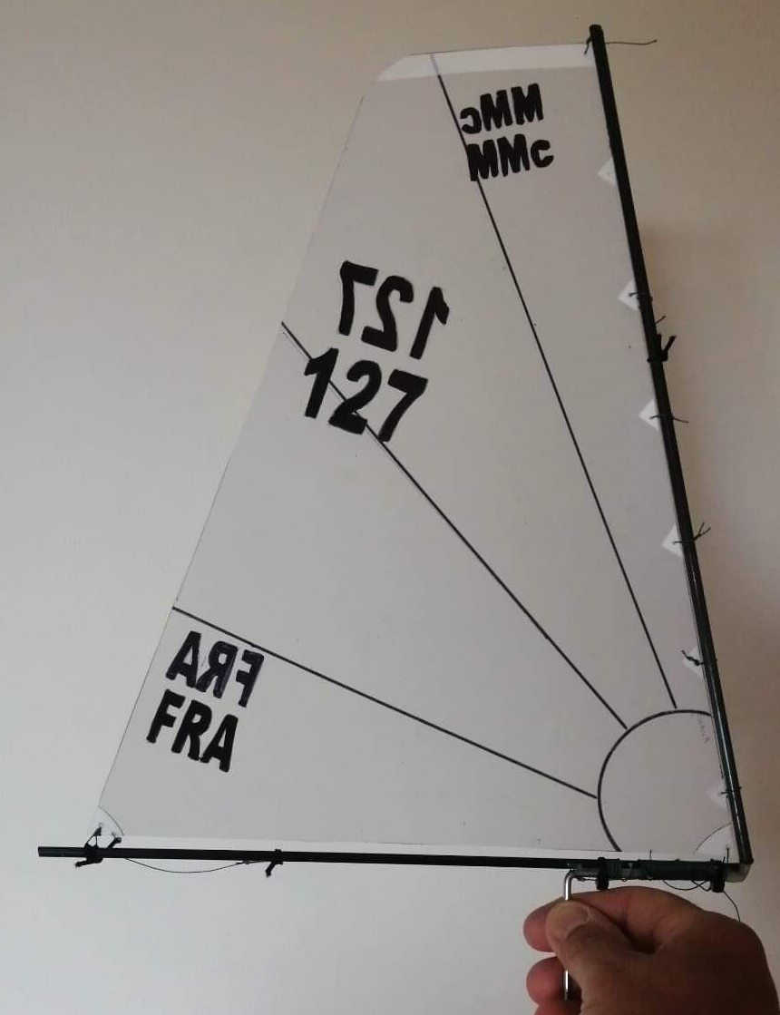
Beaucoup de skippers fabriquent des voiles avec des tailles différentes mais qui doivent rentrer dans notre jauge et dans la surface du jeu A
---------

Nous rencontrons quelques problèmes pour vous adresser la gazette
Nous la mettons maintenant à chaque fois sur le forum micro magic

Pour aller voir le document
- Google association micro magic France
- Le forum
- S’inscrire avec mot de passe
- Aller dans le dernier paragraphe : infos autres classes
- Mm cat boat et mm standart
- Descendre dernier message
- Cliquer sur fichier.doc
- Ouvrir avec
- Et là normalement vous avez la gazette et aller de temps en temps voir ce qui se passe au niveau du micro magic
- National et International
.

calendrier 2020

Date |  | Coefficient de marée | heures | Evénement
 |  |  |  | National Laser
13 sept |  |  |  | Peut etre Honfleur
20 sept |  | 111 | 13.38 | Transbaie mmc
27 septembre |  |  |  | Laser caen
11 octobre |  |  |  | Laser le havre
18 oct |  | 115 | 12.29 | Transbaie mmc
15 nov |  | 109 | 10.20 | Tranbaie mmc
Septembre  octobre |  |  |  | Championnat 2 FFranceMMC ?
13 decembre |  |  |  | Laser caen

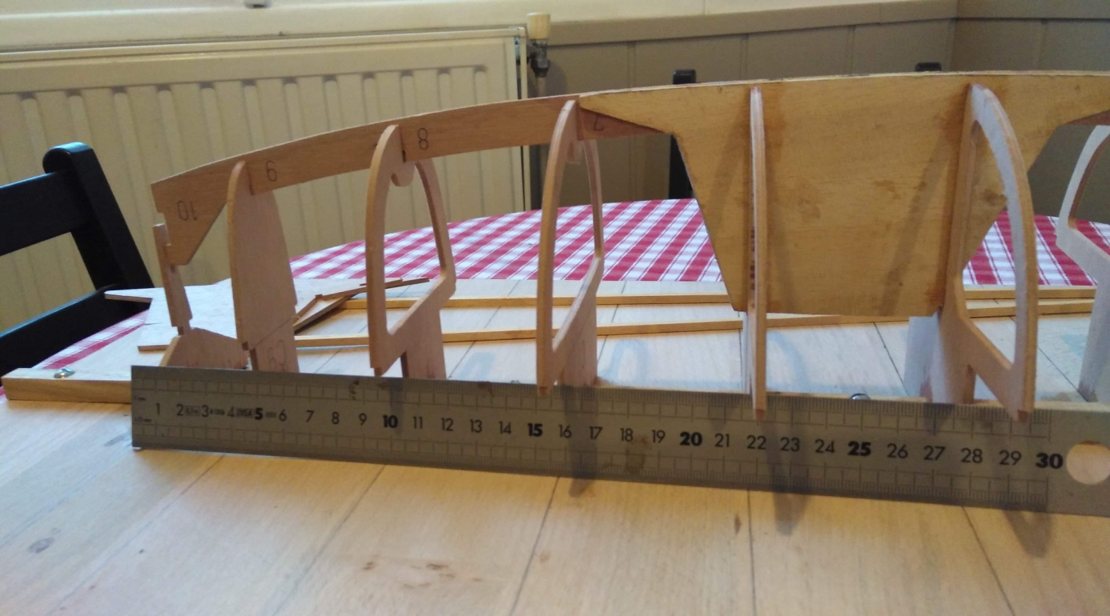
Les MM bois avancent sous l’impulsion de A Quétron et P Demougin

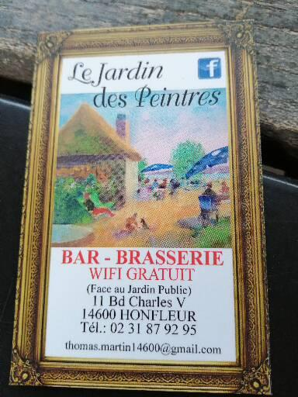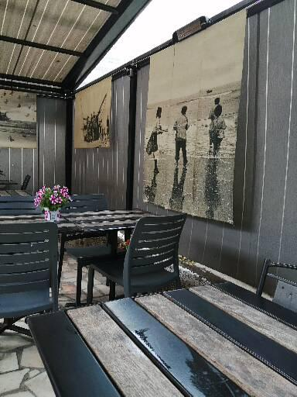
Au mois de Septembre si l’événement Eric Tabarly a lieu nous irons manger dans ce restaurant/ Nous en reparlerons
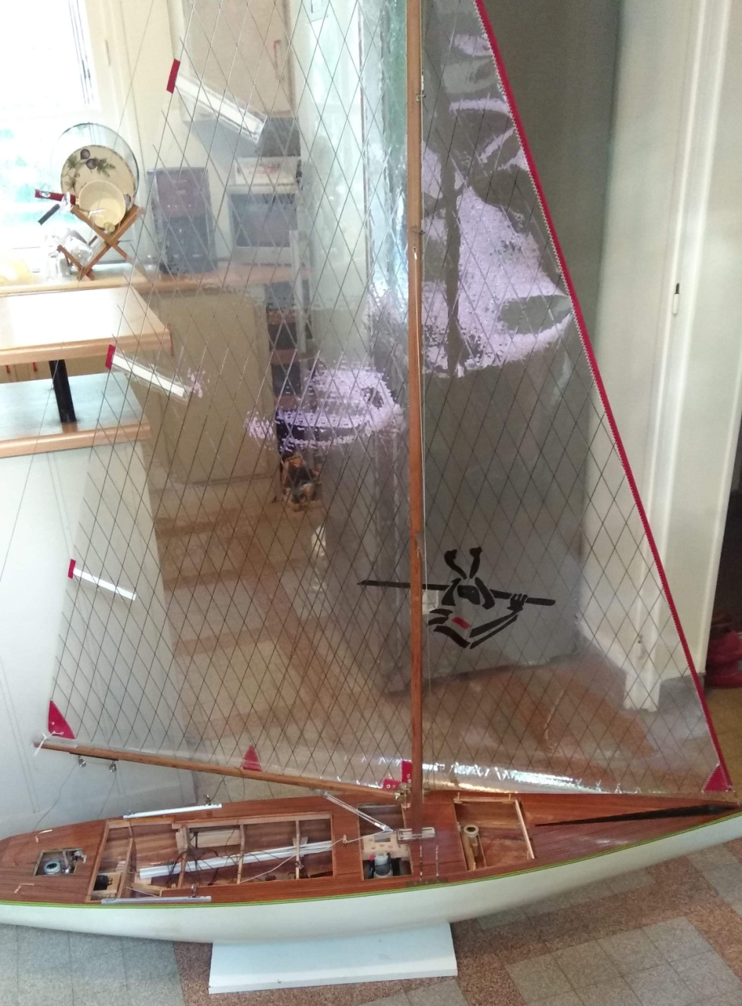
Encore quelques jours et Australia 2 de Philippe Demougin retouvera les plans d’eaux.Le jour J on vous tient au courant . C’est une question de jours.Ce bateau est magnifique

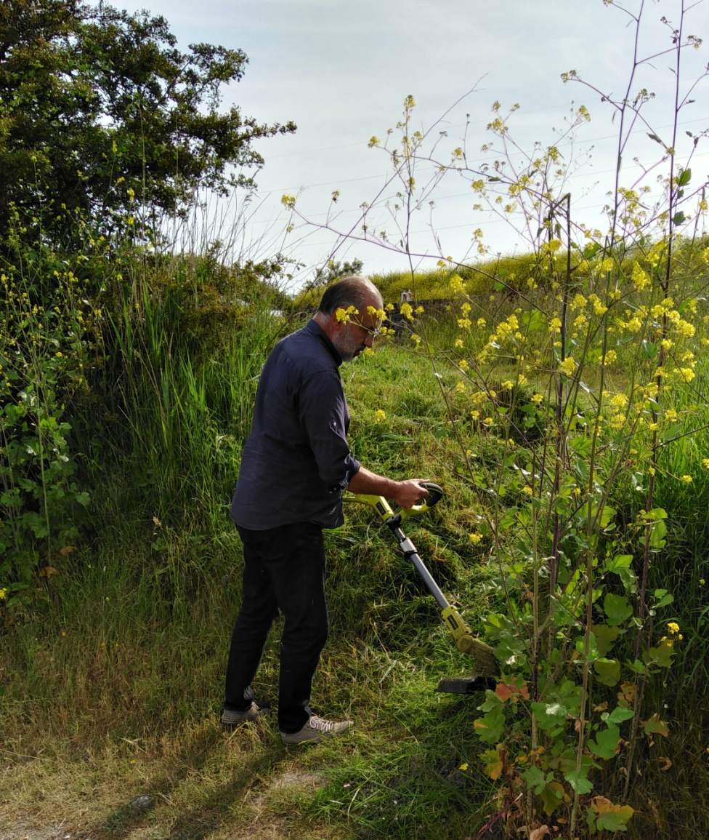
Nous recherchons quelqu’un qui pourrait nous prêter une débroussailleuse thermique a lame et non a fil.
Nous avons envie de vous nettoyer « nickel » notre nouvelle base .
Ce sera un jour jardin + barbecue ?

MERCI D’AVANCE

